《线性代数》模拟试题（十四）
一、选择题（每小题4分，共24分）
1. 已知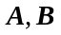为阶方阵，则下列性质不正确的是( ).
(A) 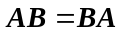 (B) 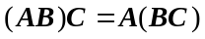
(C) 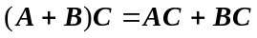 (D) 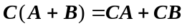
2. 设均为阶方阵，且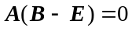，则（ ）.
(A) 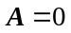或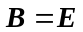 (B) 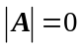或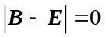
(C) 或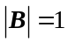 (D) 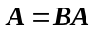
3．设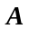是阶方阵，是常数，若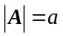, 则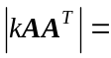（ ）.
(A) 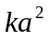 (B) 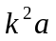 (C) 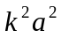 (D) 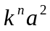
4．线性方程组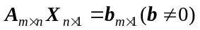有解的充分必要条件是（ ）.
(A)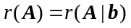 (B)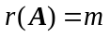
(C)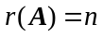 (D)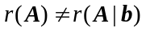
5. 设齐次线性方程组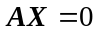的基础解系为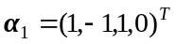,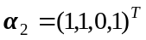，则必有（ ）.
(A) 是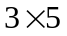矩阵 (B) 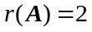
(C) 是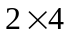矩阵 (D) 的列向量组线性无关
6．设阶可逆矩阵有一个特征值为，对应的特征向量为，则下列等式中不正确（ ）.
(A)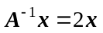 (B)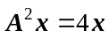 (C)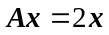 (D)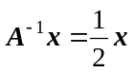
二、填空题（每小题4分，共24分）
1．设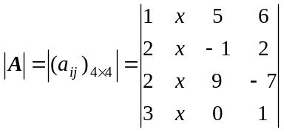,又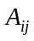是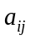的代数余子式,则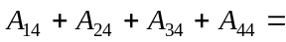 .
2．设为阶可逆矩阵，若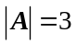，则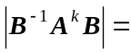 （其中为正整数）.
3．设为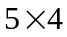矩阵，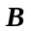为4阶方阵 ，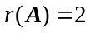，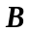可逆，则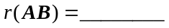.
4. 若的阶数为4×5, 而的秩为2, 则齐次线性方程组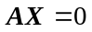的基础解系所含解向量个数为 .
5. 已知矩阵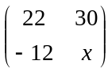，有一个特征向量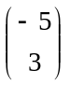，则 .
6．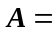 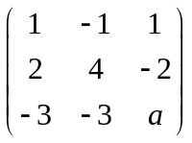，相似于对角阵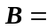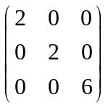,则 .
三、计算题（共42分）
1. (6分)计算行列式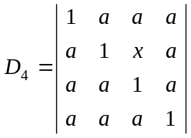.
2．(6分)设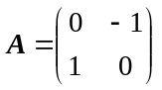，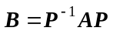，求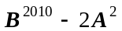.
3. (10分)设线性方程组
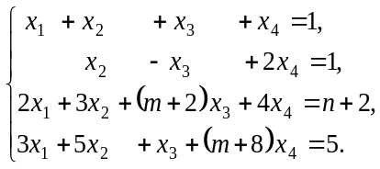
讨论当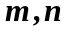为何值时，方程组无解？有唯一解？有无穷多解？在有无穷多解时，求其通解.
4. (8分)设3阶实对称矩阵的特征值为6．3．3，与特征值6对应的特征向量为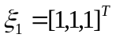， 求：与特征值3对应的全部特征向量.
5. (12分)已知二次型:经正交变换: 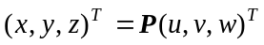化为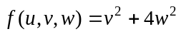. 求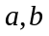的值和正交变换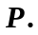
四、证明题（共10分）
1．（本题5分）设阶矩阵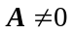，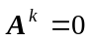（为正整数），证明不能与对角矩阵相似.
2．（本题5分）设为阶正交矩阵，且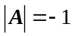，证明： 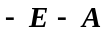不可逆.

